**O Indutor**

O indutor é um componente muito utilizado em eletrônica. Podemos dizer que o indutor é um primo do capacitor. O capacitor funciona armazenando energia no campo elétrico em seu interior. Já o indutor funciona armazenando a energia no campo magnético. O capacitor precisa de tensão para armazenar energia. Já o indutor precisa de corrente para armazenar energia. Componentes como resistores, fios, transistores etc funcionam tranformando energia mas não armazenam energia. Os únicos componentes com esta propriedade são os capacitores, os indutores, as pilhas e baterias.

Na figura 1 apresentamos as formas comerciais mais comnus para os indutores.

Na figura 2 os símbolos comumente utilizados para o indutor.

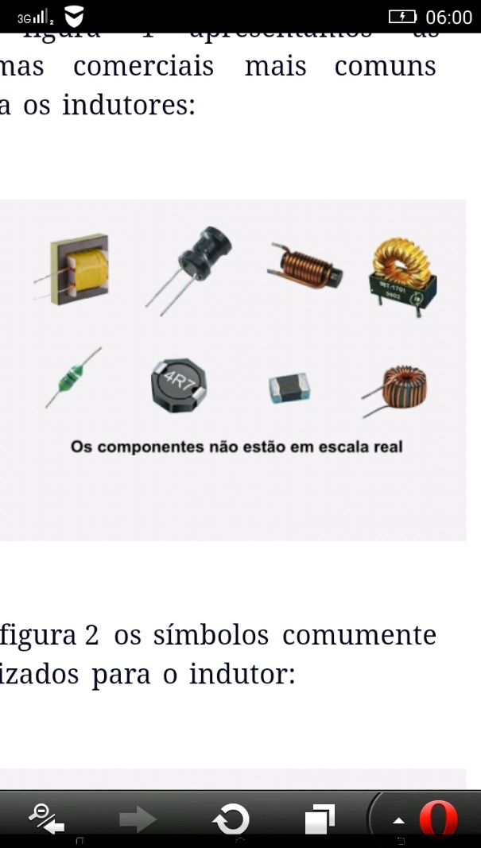

O indutor funciona por um prícipio físico estudado por vários ciêntista ( Hans Christian Õersted, Ampére, Henry, Faraday, Lenz, Neumam, Gauss e outros). Basicamente, sempre que uma correte elétrica percorre um fio condutor ela induz um campo magnético H ao redor deste fio este fenômeno está representado na figura 3.

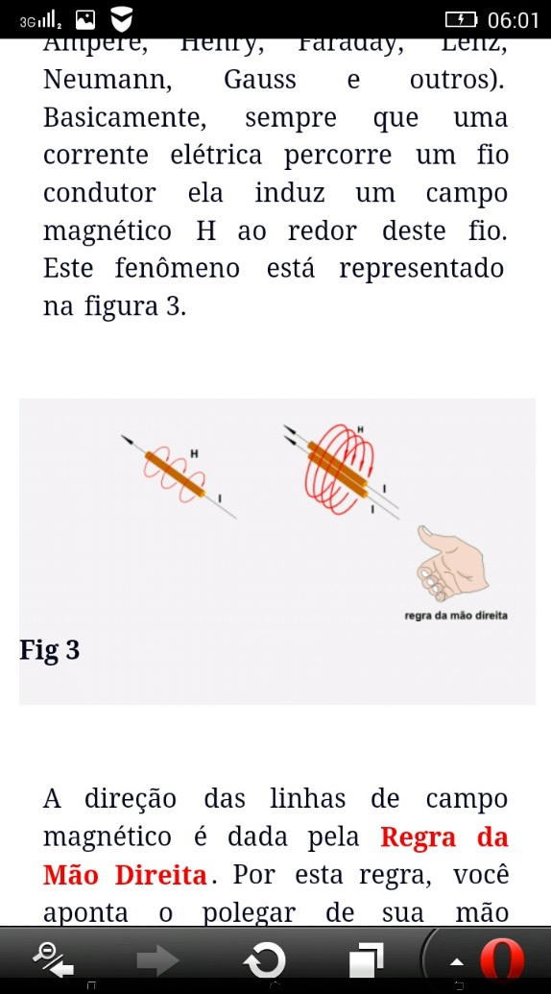

A direção das linhas de campo magnético é dada pela Regra da Mão Direita. Por esta regra, voçê aponta o polegar de sua mão direita na direção da corrente e os outros dedos dão o sentido das linhas de campo se no lugar de 1 fio, tivermos 2 ou mais fios em parelelo, a indução de campo magnético é a soma dos campos induzidos por cada fio.

Se agora nós enrolarmos o fio em espiral, conforme a figura 4, obteremos o componete conhecido como indutor. Se voçê aplicar a regra da mão direita a cada seção do fio, concluirá que todas as linhas de campo no interior do indutor estão orientadas na mesma direção (figura 4).

Para quantificar a intensidade do campo magnético foram criados alguns conceitos:

**Força Magnetomotriz:** Se num capacitor a voltagem é a grandeza física que provoca o armazenamento de energia, no indutor é a força magn- etomotriz (F). F é dada por:

F = n * i: (fórmula 1) onde n é o número de espiras do indutor e i é a corrente.

**Campo Magnético H**

Os Físicos franceses Jean-Baptiste Blot e Félix Savart, estudam a relação entre a corrente que circula pelo fio e o campo induzido ao redor deste fio. Eles descobriram que se pegarmos qualquer caminho fechado em volta do fio e multiplicarmos a intensidade do campo magnético **H,** num determinado ponto, pelo cpmprimento do caminho naquele ponto, onde **H** pode ser considerado constante, e repetirmos para todo o caminho, o resultado será a corrente total que atravessa este caminho.

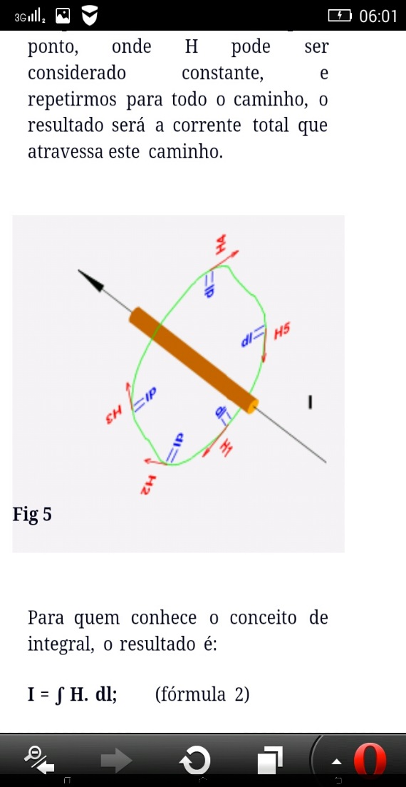

Para quem conhece o conceito de integral, o resultado é:

**I = ∫ H. dl;** (fórmula 2)

Para quem não conhece integral, a fórmula acima diz que: se voçê dividir o caminho (em verde) da figura 5 em segmentos bem pequenos, de mesmo tamanho, medir a intensidade do campo **H** para cada segmento e multiplicar pelo tamanho do segmento, fazendo isso para todos os segmentos e somando os resultados, no final voçê obterá o valor da corrente que passa dentro do caminho. Isto é muito importante, porque permite calcular a intensidade do campo a uma certa distância do fio.

Quando construímos um indutor, conforme a figura 4, o campo **H** no interior do indutor pode ser calculado por uma variação da formula 2:

**N * i = ∫ H* dll;** (fómula 3)

Onde **n** é o número de espiras e **i** a corrente que passa pelo indutor.

Mas nós já vimos que é **F** = **n. i** (força magnetomotriz). Logo: **F** = **∫ H. dll;**

(fórmula 4).

Ou seja a intensidade do **Campo H** no interior do indutor é diretamente proporcional á **Força Magnetomotriz**.

**Campo Induzido B**

Os indutores podem ser construídos com núcleo de ar ou com núcleo de materiais especiais (figura 6). Quando utiliza – se estes materiais no núcleo podemos alterar significativamente as características do indutor.

O **Campo H** se relaciona com outra grandeza chamada de **Campo induzido (B)**, da seguinte forma: **B = µ * H;**  (Fórmula 5)

O fator µ é chamado de permeabilidade magnética do material e depende do material por onde as linhas de campo **H** estão passando.

Pela fórmula 5 nós vimos que quando temos um campo **H**, temos também um campo induzido **B**, que depende do material por onde o campo **H** passa. Os materiais ferromagnéticos tem a propriedade de intensificar o campo magnético induzido **B**. Se nós montarmos o indutor com um núcleo de material ferromagnético, conforme a figura 6, o campo **H** será o mesmo, se mantivermos a corrente e o número de espiras. Mas o campo induzido **B** dependerá da permeabilidade magnética µ do núcleo. A permeabilidade magnética de um material é dada por: **µ = µᵣ * µₒ ; (**fórmula 6**)**

Onde: **µᵣ** é a permeabilidade relativa do material e **µₒ** é a permeabilidade magnética do vácuo.

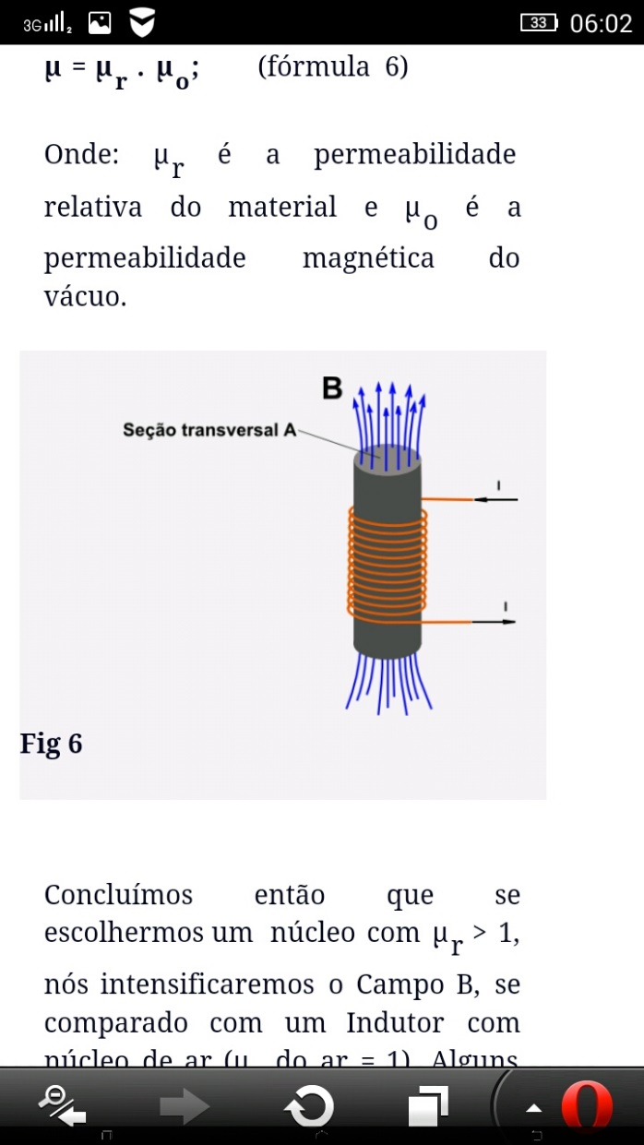

Concluímos então que se escolhermos um núcleo com **µᵣ > 1,** nós intensificaremos o campo **B,** se comparado com um indutor com núcleo de ar (**µᵣ do ar = 1** ). Alguns materiais tem **µᵣ** bem elevado. A seguir alguns deles:

* **Ferro : µᵣ = de 200 a 600;**
* **Níquel:** **µᵣ = 100;**
* **Permaloy: µᵣ = 8000;**
* **Mumetal: µᵣ = 20000;**

**Fluxo Magnético Ø**

Vamos considerar que a intensidade do campo magnético **B** no interior do indutor da figura 6 seja relativamente constante em toda a seção reta do núcleo (A). Isto é verdade e se o comprimento do indutor for muito maior que o diâmetro e se o núcleo apresentar um **µᵣ** elevado. Se agora multiplicarmos a intensidade do campo **B** pela área a da seção

Transversal, obteremos o valor da grandeza denominada de **Fluxo Magnético Ø**. A energia de um indutor é armazenada neste fluxo magnético. Matematicamente temos:

Ø = **B * A;**  (Fórmula 7)

**Relutância R**

O conceito d relutância ( R ) foi criado para relacionar o fluxo Ø com a força magnétomotriz F. Esta relação é dada por: **F = R \*** Ø ; ( fórmula 8 )

Note a semelhança da fórmula 8 com a lei de Ohm que relaciona voltagem e corrente (  **V = I * R** ). **F**, **R** e Ø são os equivalentes, nos circuitos magnéticos, de **V, R**  e **I** dos circuitos elétricos. E de fato, para cáculos de circuitos magnéticos esta equivalência é utilizada constantemente.

Se analisarmos as fórmulas de circuitos magnéticos apresentadas acima, é fácil concluir que a relutância de um material é dada por: **R = 1 / ( µ * A);** ( fórmula 9 )

**Indutância L**

Finalmente podemos definir a grandeza mais importante para um indutor: a **Indutância**.

No capacitor a capacitância relaciona a voltagem com carga elétrica acumulada. Já no indutor, a indutância relaciona a corrente com o fluxo Ø, da seguinte forma: **L = ( n \*** Ø / **I**; ( fórmula 10 ) onde **n** é o número de espiras, **I** é a corrente e Ø fluxo.